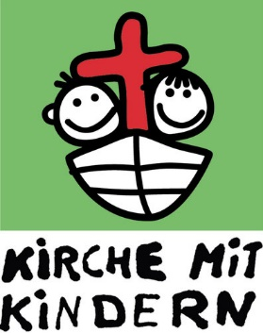
KinderBibelTag 2.0
Liebe Kinder! Wegen Corona durften wir uns ja lange Zeit nicht sehen. Und wir vermissen euch ganz doll! Doch nun geht es vorsichtig wieder los:
Am 11.07. treffen wir uns in Steyerberg wieder, jedoch zu einem etwas kürzeren Mini-KinderBibelTag!
Wir machen weiter mit dem dritten Teil von David. Die Philister wollen König Saul angreifen. Beide Heere stehen sich gegenüber. Und im Heer der Philister gibt es einen Riesen – den Riesen Goliath. Was das mit David zu tun hat und wie der Kampf ausgeht – das verraten wir euch dann!
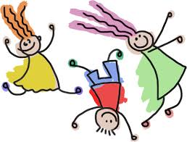
Wir basteln, spielen, singen (dürfen wir draußen!) und sprechen über Große und Kleine. Für eine kleine Stärkung ist auch gesorgt. Bringt bitte eure eigene Picknickdecke mit! Wir freuen uns ganz doll auf euch und sind schon ganz gespannt, wie unser Wiedersehen wohl sein wird 😊…
Eure KinderBibelTag-Teamer !
Hier noch Infos für eure Eltern:
Je nach Nachfrage werden wir 2 Gruppen (max. je 10 Kinder) nacheinander anbieten. Wann am Vormittag es genau losgeht, teilen wir euch deshalb noch rechtzeitig mit. Bitte meldet eure Kinder unbedingt bis Mittwoch, den 08.07. unter Tel. 05764-942464 oder per Whatsapp 01525 4673788 bei Nicole Röhl an! Wie in der Schule gilt: Abstand halten, Hände waschen und zusätzlich: beim Kommen und Gehen Maske (ab 6 Jahren) tragen. Die Namen und Adressen der Kinder müssen wir notieren und drei Wochen aufbewahren. Der KinderBibelTag wird bei trockenem Wetter draußen stattfinden. Bitte vorsichtshalber Handtuch und Ersatzklamotten einpacken… 😉

